**Consorcio de Libros Accesibles**

***A la medida de Marrakech***

• **El Consorcio de Libro Accesibles (ABC, por sus siglas**

**en inglés) se creó en junio de 2014**

• **El ABC es una iniciativa complementaria del *Tratado de Marrakech para Facilitar el Acceso a las Obras Publicadas a las Personas Ciegas, con Discapacidad Visual o con otras Dificultades para Acceder al Texto Impreso***

• **La OMPI**

**Integrantes del ABC:**

• **La Unión Mundial de Ciegos (WBU)**

• **El Consorcio DAISY**

• **La Federación Internacional de Asociaciones de**

**Bibliotecarios y Bibliotecas (FIAB)**

• **El Consejo Internacional para la Educación de**

**Personas con Discapacidad Visual (ICEVI)**

• **Sightsavers**

• **La *Perkins School for the Blind***

• **La Unión Internacional de Editores**

• **La Federación Internacional de Organizaciones de**

**Derechos de Reproducción; y**

• **El *International Authors’ Forum*.**

**Contexto**

• **En el mundo hay 285 millones de personas ciegas y con discapacidad visual (OMS 2014)**

• **El 90% de esas personas viven en el mundo en desarrollo**

• **Solo el 10% de las personas ciegas irán a la escuela o conseguirán un empleo**

**Actividades principales del ABC**

• **El fortalecimiento de las capacidades**

• **El Servicio de Libros del ABC (TIGAR)**

• **La edición inclusiva**

**Primera actividad: El fortalecimiento de las**

**capacidades**

• **Bangladesh**

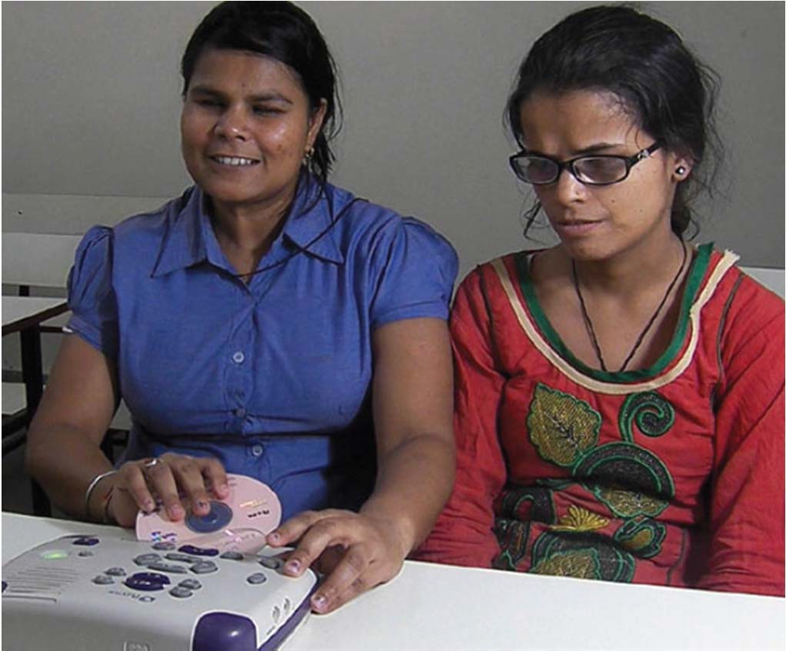

• **India**

• **Nepal**

• **Sri Lanka**

**La respuesta integral del ABC**

• **Formación en la producción de libros en formatos accesibles para:**

o **ONG**

o **Ministerios de Educación**

o **Editoriales comerciales**

• **Uso del Servicio de Libros del ABC**

• **Suministro de dispositivos de lectura**

• **Producción de libros accesibles en los idiomas nacionales**

**Aportes concretos**

• **Seis seminarios sobre técnicas de producción de libros**

• **1.588 libros educativos en formatos accesibles y en idiomas locales, destinados a más de 23.500 estudiantes**

• **Compra y préstamos de dispositivos de lectura**

**Segunda actividad: El Servicio de Libros**

**del ABC**

**¿Qué es?**

**Un catálogo en Internet, gratuito y global, de libros accesibles para las bibliotecas que prestan servicios a las personas con dificultades para leer textos impresos**

***“La biblioteca de las bibliotecas”***

**Más de 315.000 libros; y va en aumento**

**Los 10 idiomas principales**

**Inglés (93.000) Sueco (69.000) Neerlandés (41.000) Danés (33.000) Noruego (27.000) Francés (21.000) Alemán (9.000) Portugués (1.800) Afrikáans (1.500) Español (1.200)**

**¿Qué aporta?**

**Una amplia selección de libros accesibles**

**Un gran ahorro en la producción al poder complementar las colecciones con material de otras bibliotecas**

**Una plataforma técnica operativa**

**Estadísticas**

**Funciona en 16 países con 19 organizaciones participantes**

**A través de las bibliotecas participantes: 79.000 libros accesibles en préstamo a personas con dificultades para acceder al texto impreso**

**5.100 archivos digitales compartidos de libros accesibles**

**Se ha obtenido autorización para utilizar 14.000 títulos**

***TIgar* Global Accontblo Ros.ourcoa**

Search **StabtiCs Text** stze **A A A**

bOrges



Format [.. **Expon ro1ultt to CSV**



0 Do >yAudoo(14)

0 BAAILLE CO<IV>c1od (1) 1• 15 of 15 results Sort by Date listed



Language

0 Engltsh(t9)

0 Swodloh(t8)

R1 Spanotll(15)

0 Fronch(tt)

0 Don.ll\(7)

0 NOtWf9'""(floluNI) (5)

0 G.ml0n(3)

0 l'o<1uguat (2)

0 Undetom11nod (1)

Jorge Luis *Borges*

*by* L li<O *Ltd<>* G-t •*fJ<JI>I>•I>Od 2009*

l.onguogo: Sponolh Fomwu:DAISY11\N NISO ZJ986 2002). t tov.lond 4 MYIQotJon poonll .Produ..n NLS. Publisher. Ntw Y«k. NY Lectol\m,

<2009

**ISON: 978t9330324DS, First listed:03-JuJ-.2013,First clellred:NJA**

Historia de Ia literatura hispanoamericana: De *Borges* al presente

*by* Owodo• *.k>$1/Nguol* • *fJ<Jb/W>od 2002*

**l.onguage: Spanl$h. FOfmal; Talbok. Producer. MTM, Publisher. Madncl AJ1anza 2001(tr 2002)**

ISO N:8420647209, Flratllatod:2t•fob·201J.Flrao cloarod:NIA

Producer

Poemas de Jorge Lusi

*by* So<poJolpt *LIM*

*Borges* tornados de su nueva antologia personal

0 NLS(9)

0 MTM(G)

**L.onguago:S,.,niSh. l=ounat:1albok, P1odueQ1·:MTM,Publlshor:NIA**

**IStl N: N/A. Fir&t flstod: 21·Feb-2013. t:ht clollred; NIA**

Publisher

0 Undotormonod (71

0 Aloanza (2)

0 Emoc• eo•..•• (2)

0 AI.BA(I)

El libro de arena

*by* a...,.,. .Jotpo *L,..*• *fJ<Jb/l:l>od 1915*

**Lengu11go; Spriinlth Format;DAISY (ANSC/NISO ZJ9 86 2002), 1Ml iind 17 n abon po n1t Analog lo d.g11itl 'onverMO Prod1.etr:NLS.**

**Pu}lithtr: 6vtnot AlrN EtntCt Ed,,OfH.' 1975**

**ISON:NJA. nrs1llsled:O.l.Jul·201 l, F"lrs.t cle.ared:*NIA***

• Back to search pageJ

**Poemas de Jorge Luis Borges tornados de su nueva antologia personal**

Author. Borges,Jorge Luis

Summary: Jorge Luis Borges,1899-1986, en av Argentinas tramsta fOrfattare.Poet, berattare,essaist. Oikter ur en antolosi som forfattaren sjalv sammanstallt. lnlast pa spanska

Tigar 10: 6-C79777

Product ISBN: N/A Producer: MTM Production date: 01-Jan-2007

Language: Spanish Format: Talbok Narrator: Schinca,Milton Publisher: N/A

ISBN: N/A

Permission status: Not yet requested Production status: Available Downloadable: No

File size and format: N/A

Bibliographic data: MARC XML, MARC 21, MARC View

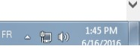

**NLS – Estados Unidos de América**

**Dorina Nowill‐ Brasil**

**Titulares de**

**derecho de**

**autor**

**Organizaciones participantes**

**Australia: *Visability***

**Australia: *Vision Australia***

**Bangladesh: *Young Power in Social Action* (YPSA)**

**Brasil: *Fundaç*ão *Dorina Nowill para Cegos***

**Canadá: *Canadian National Institute for the Blind***

**Dinamarca: *Danish National Library for Persons with Print Disabilities* (Nota)**

**Francia: *Association Valentin Haüy***

**Finlandia: *Celia Library***

**Islandia: *Icelandic Talking Book Library* (HBS)**

**Irlanda: *National Council for the Blind of Ireland***

**Nueva Zelandia: *Royal New Zealand Foundation for the Blind***

**Noruega: *Norwegian Library of Talking Books and Braille***

**Países Bajos: *Dedicon***

**Sudáfrica: *South African Library for the Blind***

**Suecia: *Swedish Agency for Accessible Media* (MTM)**

**Suiza: *Association pour le Bien des Aveugles et malvoyants***

**Suiza: *Swiss Library for the Blind, Visually Impaired and Print Disabled***

**Suiza: *Bibliothèque Sonore Romande***

**Estados Unidos de América: *National Library Service for the Blind and Physically***

***Handicapped***

18

**Tercera actividad: La edición inclusiva**

• **La Carta de la Edición Accesible del ABC**

• **El Premio internacional del ABC a la excelencia en la edición accesible**

• **Un equipo básico de inicio para los países en desarrollo**

• **Las Directrices para los autores que editan sus propias obras**

**Para más información:**

[**Accessible.Books@wipo.int**](mailto:Accessible.Books@wipo.int) [**www.AccessibleBooksConsortium.org**](http://www.AccessibleBooksConsortium.org/)